‏כ"ו אדר תשפ"ג

‏19 מרץ 2023

לכבוד:

מר אלעד מן,

עמותת הצלחה,

באמצעות דוא"ל: [foi@htl.org.il](mailto:foi@htl.org.il)

הנדון: **בקשה לפי חוק חופש המידע, התשנ"ח- 1998**

סימוכין: לפנייתך מיום 01.02.2023

במענה לפנייתך שבסימוכין, למשרד הרווחה והביטחון והחברתי (להלן: "**המשרד**") בהתאם לחוק חופש המידע תשנ"ח-1998, (להלן: "**החוק**"). נשיב כדלקמן:

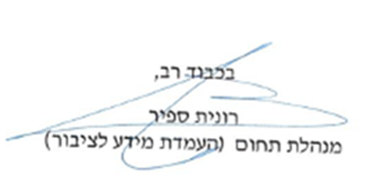להלן תיק חפיפה של שר משרד הרווחה והביטחון החברתי מר יעקב מרגי.

כמו כן הושחרו והורדו נושאים בתיק החפיפה אשר חשיפתם עלולה לפגוע בתהליך המדיניות הנמצאת בשלבי עיצוב ולניהול פנימי של הרשות שאין לו נגיעה או חשיבות לציבור, על פי סעיף 9 (ב) (2) ו-9 (ב) (5) לחוק חופש המידע.